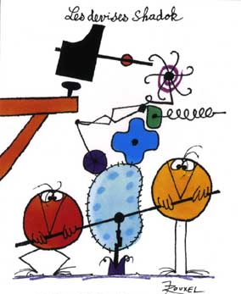
fiche d'entrainement n°2

Pour effectuer ton travail, tu peux :
- le faire tout seul ou avec l'aide d'un camarade de ton groupe.

Pour effectuer ton travail, tu dois :
- écrire les réponses à l'aide de la signalétique générale,
- te déplacer calmement dans le CDI.

groupe | Document | Titre des espaces
n°1  n°8 | Un roman, un conte ou une légende... | Les étagères →
n°1  n°8 | Une encyclopédie sur tout le savoir humain | L'étagère →
n°1  n°8 | Un livre sur la liberté, l'amitié ou le bonheur | L'étagère →
n°2 | Un livre sur l'adolescence, l'ado et les parents | L'étagère →
n°2 | Un livre sur les mythologies, le bouddhisme, l'islam ou les autres religions | L'étagère →
n°2 | Un livre sur les droits de l'homme ou la justice | L'étagère →
n°3 | Un dictionnaire des noms communs | L'étagère →
n°3 | Un manuel scolaire de mathématiques | L'étagère →
n°3 | Un livre sur le corps humain ou la puberté | L'étagère →
n°4 | Un livre sur la peinture, la musique ou le sport | L'étagère →
n°4 | Un livre de poésie ou de théâtre | L'étagère →
n°4 | Un livre de fiction en anglais | L'étagère →
n°5 | Un livre sur un pays ou les atlas | L'étagère →
n°5 | Un livre sur la préhistoire ou sur les romains | L'étagère →
n°5 | Un album de jeunesse | L'étagère →
n°6 | Une bande dessinée ou un manga | L'étagère →
n°6 | Des documents sur l'avenir professionnel, les métiers ou l'orientation | Le kiosque de l'O……………………………………
n°6 | Un magazine, un journal ou une revue | Le kiosque des P…....................…………
n°7 | Une page web | Sur les tables de travail, les ……...
n°7 | Un nouveau livre acheté pour le CDI | La table des N…..........................
n°7 | Un DVD ou un CD | Les documents …………………………………….

Si tu as terminé de compléter ton travail pour le groupe, tu peux trouver les autres réponses dans l'ordre que tu veux.
Bonne chasse à la signalétique ;-)

